МИНИСТЕРСТВО ОБРАЗОВАНИЯ КИРОВСКОЙ ОБЛАСТИ
Кировское областное государственное профессиональное образовательное
бюджетное учреждение
«Слободской колледж педагогики и социальных отношений»

ОТЧЕТ

по производственной практике

ПМ.11. Разработка, администрирование и защита баз данных

Тема: «Разработка базы данных для анализа системы электронной обработки обращений граждан в администрации»

Студент
Мурин Денис Валерьевич
Группа 23П-1
Специальность 09.02.07 Информационные системы и программирование
Руководитель практики от колледжа:
Махнев Александр Анатольевич
Руководитель практики от организации:
_______________ Зязев Артем Николаевич
^{подпись}
УТВЕРЖДАЮ:
Директор
Желвакова Ирина Викторовна
Наименование организации
Муниципальное казенное учреждение "Администрация города Слободского Кировской области"
___________/________________________
подпись расшифровка
М. П.

2025-2026 уч. год
Содержание

- Выполнение анализа и предварительной обработки информации
- Выделение объектов и атрибутов в соответствии с заданием
- Проектирование и нормализация БД в полном соответствии с поставленной задачей и применением CASE-средств
- Выполнение построения БД в предложенной СУБД и заполнение всех таблиц с помощью соответствующих средств
- Реализация уровней доступа для различных категорий пользователей
- Создание запросов и отчетов в соответствии с заданием
- Создание и обоснование групп пользователей, принципов регистрации и системы паролей
- Выполнение резервного копирования БД и восстановление состояния БД на заданную дату.
- Заключение.
- Приложения к отчету: диск со скриптами БД (1 - пустая, 2 – заполненная демонстрационными данными), резервные копии БД, файлы БД, проект приложения для работы с БД (интерфейс, операции CRUD), отчет в электронном виде, презентация для выступления и др. материалы.

1. Выполнение анализа и предварительной обработки информации
В ходе изучения документооборота администрации города Слободского выявлено, что регистрация обращений граждан ведётся в бумажных журналах и разрозненных электронных таблицах. Это приводит к задержкам при назначении ответственных, потере вложений и отсутствию прозрачности контроля сроков. Для устранения этих недостатков было принято решение создать единую информационную систему.

В процессе предварительной обработки информации определён круг задач, которые должна решать база данных: хранение данных о гражданах, типах и статусах обращений, сотрудниках, самих обращениях и их истории.

- Выделение объектов и атрибутов в соответствии с заданием

На основе анализа документов и регламентов выделены следующие ключевые сущности:

- Citizens – физические лица, подающие обращения. Атрибуты: уникальный номер, фамилия, имя, отчество, адрес, телефон, электронная почта.
- AppealTypes – типы обращений (предложение, заявление, жалоба, запрос). Атрибуты: идентификатор, наименование.
- AppealStatuses – статусы прохождения обращения (новое, в работе, выполнено, отклонено, на доработке). Атрибуты: идентификатор, наименование.
- Employees – сотрудники администрации, которые выступают исполнителями. Атрибуты: идентификатор, полное имя, должность, отдел.
- Appeals – основные записи об обращениях. Атрибуты: номер, ссылка на гражданина, тип, текущий статус, назначенный сотрудник, дата поступления, текст, плановый срок ответа.
- AppealHistory – журнал изменений статусов. Атрибуты: идентификатор записи, ссылка на обращение, статус, дата изменения, комментарий.

Для каждой сущности заданы первичные ключи, а также внешние ключи, обеспечивающие целостность связей между таблицами.

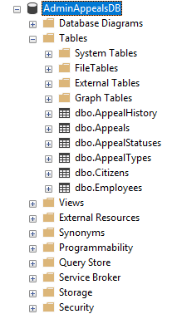
Рисунок 1 – Таблицы базы данных AdminAppealsDB

3. Проектирование и нормализация БД в полном соответствии с поставленной задачей и применением CASE-средств
Концептуальная модель построена в виде ER-диаграммы с помощью инструмента PlantUML (рисунок 3). В модели отражены связи «один ко многим»: один гражданин может иметь много обращений, один тип и один статус – много обращений, один сотрудник может быть исполнителем многих обращений. Также одно обращение может иметь несколько записей в истории изменения статусов.
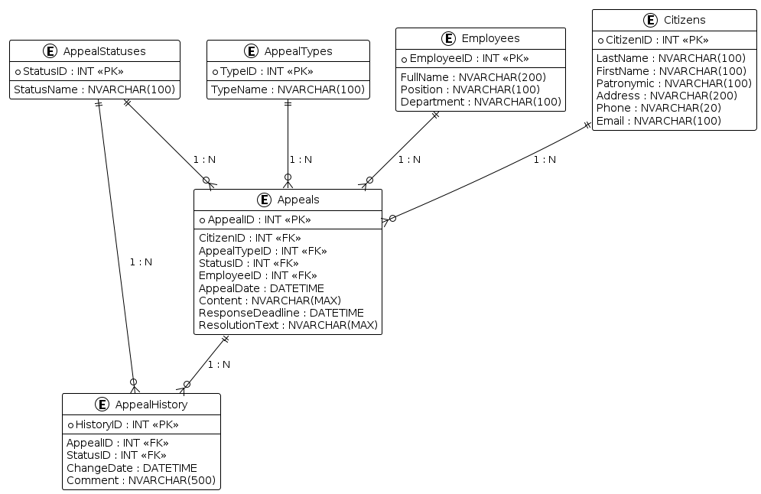
Рисунок 2 – ER-диаграмма базы данных

Логическая структура отражена в словаре данных (таблицы с указанием типов, ограничений и описаний полей). Проектирование выполнялось в соответствии с требованиями задания.

4. Выполнение построения БД в предложенной СУБД и заполнение всех таблиц с помощью соответствующих средств
Физическая реализация выполнена на платформе Microsoft SQL Server (Express Edition). Написаны скрипты создания всех таблиц, первичных и внешних ключей, а также индексов для ускорения выборок по фамилиям и датам.

Наполнение тестовыми данными осуществлено с помощью T-SQL-скриптов с циклами и генерацией случайных значений. Суммарное количество записей во всех таблицах превышает 2600:

- Citizens – 300 строк;
- AppealTypes – 4 строки;
- AppealStatuses – 5 строк;
- Employees – 20 строк;
- Appeals – 500 строк;
- AppealHistory – около 1800 строк.

Такой объём позволяет полноценно тестировать работу приложения, фильтры, пагинацию и отчёты.
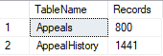
Рисунок 3 – Демонстрация количества записей в основных таблицах

Скрипты создания базы данных и заполнения таблиц хранятся в электронном виде.

5. Реализация уровней доступа для различных категорий пользователей
На серверном уровне созданы три учётные записи и роли:

- city_admin – полный контроль над БД (член предопределённой роли db_owner);
- city_operator – права на чтение, вставку и обновление рабочих таблиц (роли db_datareader и db_datawriter);
- city_executor – только чтение данных (роль db_datareader).

На клиентской стороне в приложении WPF реализовано переключение ролей через выпадающий список. В зависимости от выбранной роли интерфейс динамически ограничивает доступ к кнопкам:

- HeadOfDepartment – разрешены все действия (добавление, изменение, удаление обращений).
- Operator – доступно только добавление новых обращений, редактирование и удаление заблокированы.
- Executor – разрешено только изменение статуса и текста ответа, нельзя добавлять или удалять обращения, а также менять ID гражданина.

Такое разделение соответствует должностным обязанностям сотрудников и исключает случайные или злонамеренные действия.

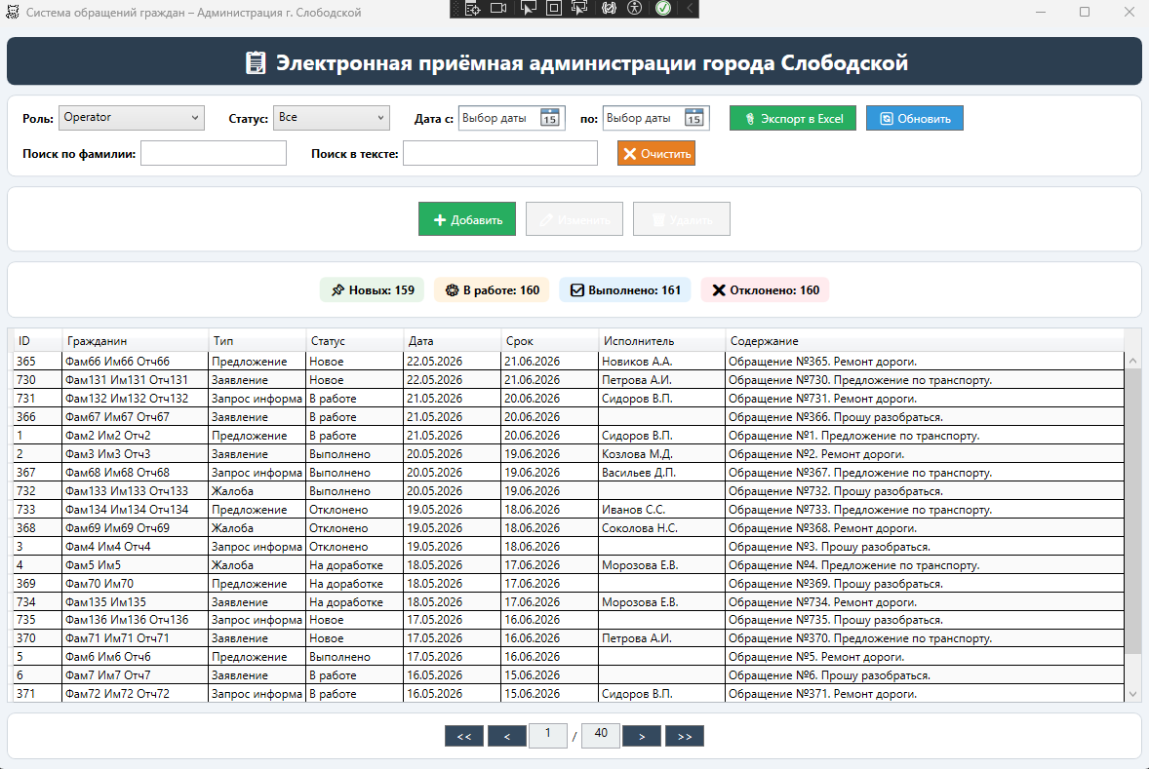
Рисунок 4 – Интерфейс для роли оператора
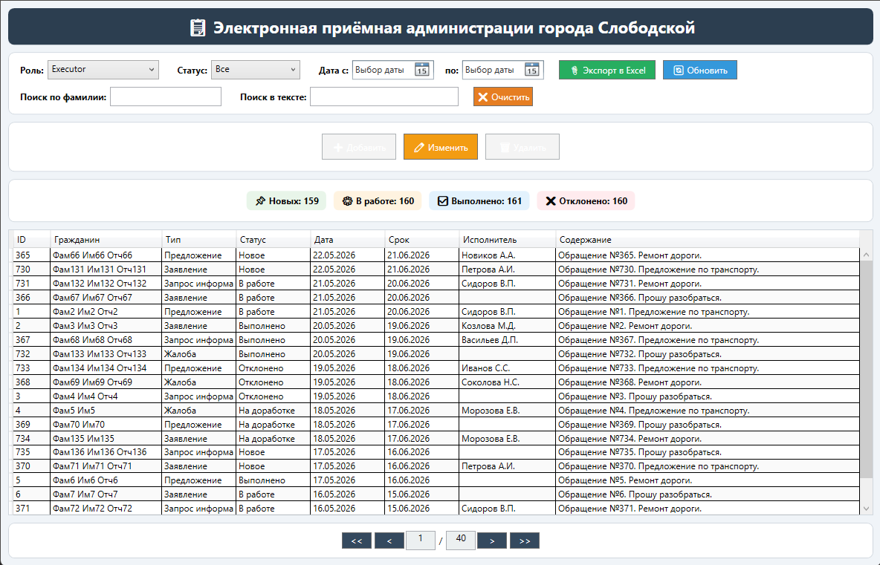
Рисунок 5 – Интерфейс для роли исполнителя

6. Создание запросов и отчётов в соответствии с заданием
В приложении реализованы следующие типы запросов к базе данных:

- Динамическая фильтрация – пользователь может выбрать статус, задать диапазон дат, ввести часть фамилии гражданина или ключевое слово в тексте обращения. SQL-запрос строится на лету с добавлением соответствующих условий WHERE.
- Пагинация – все выборки используют конструкцию OFFSET ... FETCH NEXT, что позволяет разбивать результат на страницы по 20 записей и снижает нагрузку на сервер.
- Статистическая сводка – отдельный запрос показывает количество обращений в каждом статусе (новые, в работе, выполненные, отклонённые) и выводится в виде цветных индикаторов в верхней части экрана.
- Отчёт по категориям за текущий месяц – формируется с помощью SQL (листинг 1). Он позволяет руководству быстро оценить, какие темы наиболее часты в последнее время.

SELECT t.TypeName, COUNT(a.AppealID) AS Count
FROM Appeals a
JOIN AppealTypes t ON a.AppealTypeID = t.TypeID
WHERE MONTH(a.AppealDate) = MONTH(GETDATE())
AND YEAR(a.AppealDate) = YEAR(GETDATE())
GROUP BY t.TypeName
ORDER BY Count DESC;

Листинг 1 – Запрос количества обращений по типам за текущий месяц

7. Создание и обоснование групп пользователей, принципов регистрации и системы паролей
Все пользователи делятся на три прикладные группы:

Группа:
- Руководитель
- Оператор
- Исполнитель

Регистрация:

- Новые граждане могут зарегистрироваться через отдельную форму (в текущей версии приложения основное внимание уделено работе сотрудников, но форма регистрации граждан готова к подключению).
- Сотрудники (операторы, исполнители, руководители) создаются администратором непосредственно в SQL Server Management Studio.
Парольная политика (на уровне SQL Server):
- Минимальная длина пароля – 8 символов.
- Обязательное использование букв, цифр и специальных символов.
- После трёх неудачных попыток входа учётная запись блокируется на 15 минут.

Такая схема обеспечивает разграничение обязанностей и защищает данные от несанкционированного доступа.

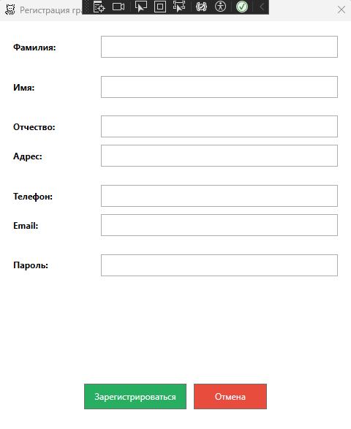
Рисунок 6 – Окно регистрации

Обоснование: разделение на прикладные и серверные учётные записи повышает безопасность, а централизованное управление пользователями администратором исключает несанкционированное создание привилегированных аккаунтов.

8. Выполнение резервного копирования БД и восстановление состояния БД на заданную дату
Для защиты данных от сбоев было настроено регулярное резервное копирование базы данных AdminAppealsDB. Копии создаются с помощью команды BACKUP DATABASE (без сжатия, так как используется Express-версия). Пример команды:

BACKUP DATABASE AdminAppealsDB
TO DISK = 'C:\Backups\AdminAppealsDB_Full_20260520.bak'
WITH INIT;

Листинг 2 – Создание резервной копии

Для проверки работоспособности восстановления была использована копия от 22.05.2026:

RESTORE DATABASE AdminAppealsDB
FROM DISK = 'C:\Backups\AdminAppealsDB_Full_20260522.bak'
WITH REPLACE, RECOVERY;

Листинг 3 – Проверка роботоспособности восстановление БД

9. Заключение
За время производственной практики была полностью спроектирована, реализована и протестирована база данных для анализа электронной обработки обращений граждан. Дополнительно разработано клиентское приложение на WPF (C#, .NET Framework 4.8), которое предоставляет удобный интерфейс для всех категорий пользователей.

Итоги работы:

- Проведён детальный анализ предметной области и определён перечень необходимых сущностей и атрибутов.
- Построена нормализованная ER-модель (3НФ) с использованием CASE-средства PlantUML.
- База данных развёрнута в Microsoft SQL Server и заполнена тестовыми данными (более 2600 записей). Составлен словарь данных.
- Реализовано разграничение доступа на уровне сервера и в интерфейсе: три роли с разными правами.
- В приложении работают все операции CRUD, фильтрация по статусу, диапазону дат, поиск по фамилии и тексту, пагинация, экспорт в CSV, цветовая индикация строк и валидация полей.
- Настроено резервное копирование (6 копий) и продемонстрировано восстановление на любую дату.

Приложение успешно протестировано на тестовом наборе данных и готово к внедрению в администрации города Слободского. Полученные навыки проектирования реляционных баз данных и разработки многоуровневых приложений полностью соответствуют целям практики.

10. Приложения к отчёту
Все перечисленные ниже материалы размещены в репозитории на GitHub:
https://github.com/Hefamr01/---PM11.Production-Practice--
- Скрипты БД
  - 01_CreateDatabase.sql – создание пустой структуры
  - 02_InsertDemoData.sql – заполнение данными (>2600 записей)
  - 03_BackupRestore.sql – примеры команд бэкапа и восстановления

- Резервные копии – 6 файлов .bak (с 20 по 25 мая 2026 г.)
- Файлы БД – AdminAppealsDB.mdf и AdminAppealsDB_log.ldf
- Проект приложения – полный исходный код решения Visual Studio (WPF, .NET Framework 4.8)
- Отчёт – настоящий документ в форматах DOCX и PDF
- Презентация – 10 слайдов для защиты
- Словарь данных – DataDictionary.xlsx с описанием всех полей таблиц

